Практическая работа
«Цифровизация и цифровая трансформация в современном мире»

Цель: изучение сущности цифровизации и цифровой трансформации в современном мире, а также анализ государственных инициатив и нормативно-правовой базы.

Ход работы

- Анализ Указа Президента РФ «О национальных целях развития Российской Федерации на период до 2030 года»
Указ Президента Российской Федерации «О национальных целях развития РФ на период до 2030 года» является ключевым документов, определяющих вектор социально-экономического и технологического развития страны. Большую долю в данном указе занимает цифровизация, которая рассматривается как инструмент повышения эффективности государственного управления, экономики и социальной сферы.
Одним из основных положений указа, напрямую связанных с цифровизацией, является достижение цифровой зрелости ключевых отраслей экономики и социальной сферы. Под цифровой зрелостью понимается внедрение цифровых технологий в процессы управления, оказания услуг и производства, а также использование данных для принятия управленческих решений. Целью данного направления является повышение качества жизни граждан, сокращение административных барьеров и рост производительности труда.
Важной функцией цифровизации, обозначенной в указе, является развитие электронных государственных услуг. Государство ставит задачу обеспечить возможность получения большинства социально значимых услуг в электронном виде, без личного посещения ведомств. Это направлено на повышение доступности услуг, снижение коррупционных рисков и сокращение временных затрат граждан.
Также в указе уделяется внимание развитию цифровой инфраструктуры, включая широкополосный доступ к сети Интернет и внедрение современных средств связи. Целью является устранение цифрового неравенства между регионами и обеспечение равного доступа граждан к цифровым сервисам независимо от места проживания.

- Анализ портала Министерства цифрового развития, связи и массовых коммуникаций РФ
а) Обзор новостей портала Минцифры России
Официальный портал Министерства цифрового развития РФ является основным источником информации о государственной политике в сфере цифровизации. На сайте регулярно публикуются новости о внедрении цифровых сервисов, изменениях в законодательстве и развитии ИТ-отрасли.
Среди последних новостей можно выделить сообщения о расширении функционала портала «Госуслуги», внедрении отечественных программных решений в органы государственной власти, а также о мерах поддержки ИТ-компаний и специалистов. В новостях подробно освещаются проекты по импортозамещению программного обеспечения и развитию кадрового потенциала цифровой экономики.

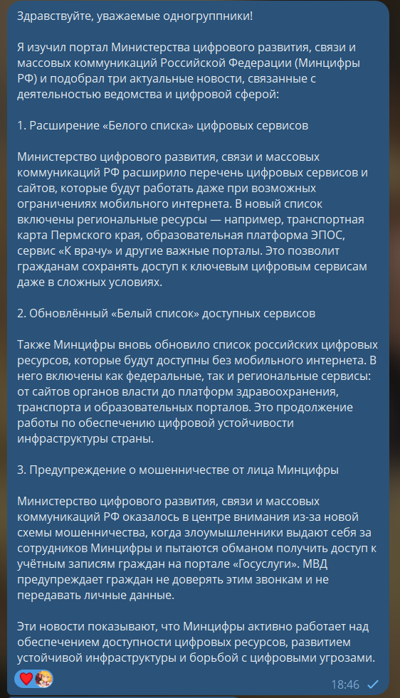
Рис. 1 – Ознакомление одногруппников с новостями портала

Таблица 1 – Значимые ИТ-проекты последних 1-2 лет
№ | Название проекта / Инициативы | Год | Цель проекта | Основные задачи | Источник
1 | Национальный проект «Экономика данных и цифровая трансформация государства» | 2025 | Обеспечить переход к цифровому госуправлению, стимулировать использование данных, ИИ и отечественных ИТ-решений во всех сферах | Создание цифровых платформ, повышение эффективности госуслуг, внедрение ИИ | Правительство РФ о нацпроекте “Экономика данных и цифровая трансформация государства”
2 | Отбор и поддержка особо значимых IT-проектов (ОЗП) | 2025 | Поддержка отечественных ИТ-решений, импортозамещение ПО | Предоставление грантов до 50% стоимости, стимулирование развития российских ИТ-разработок | (Interfax.ru)
3 | Гранты на развитие ИТ-проектов через РФРИТ | 2025 | Финансирование разработки ключевых ИТ-решений | Выделение средств на развитие технологических решений и снижение зависимости от иностранного ПО | (Tek.fm)
4 | Стартап-поддержка и финансирование российских ИТ-решений | 2024–2025 | Увеличение числа отечественных ИТ-стартапов | Меры стимулирования венчурного инвестирования и технологических разработок | (news.egov.itmo.ru)
5 | Национальная стратегия развития искусственного интеллекта | 2021–2030 (актуальна в 2024–25) | Создание и развитие ИИ-технологий в России | Разработка генеративных моделей, внедрение ИИ в госуслуги и экономику | (Тадviser)
6 | Развитие отечественного ИИ – Gigachat и аналоги | 2025 | Соперничество с крупными иностранными ИИ-моделями | Интеграция ИИ в прикладные решения и космические системы (например, ISS) | (Reuters)
7 | Создание национального госмессенджера | 2025 | Укрепление цифрового суверенитета | Разработка и внедрение отечественного мессенджера, замена зарубежных сервисов | (Reuters)
8 | Рост ИТ-проектов с ИИ в Московской области | 2025 | Активизация проектов на основе искусственного интеллекта | Внедрение проектов ИИ для цифровой трансформации региональных услуг | (THE ASHGABAT TIMES)
9 | Национальная инициатива Sfera — спутниковая группировка | 2025 | Создание собственной спутниковой сети связи | Обеспечение связи для удалённых и автономных пользователей | (Википедия)
10 | Разработка и внедрение Mir Pay (контактные платежи) | 2025 | Цифровизация финансовых операций | Обеспечение отечественных бесконтактных платежей | (Википедия)
11 | Реализация ИТ-инфраструктур и дата-центров | 2024–2025 | Укрепление цифровой инфраструктуры | Создание надёжных ЦОД и облачных платформ | (см. проекты по грантам и цифровизации госуслуг) (Interfax.ru)
12 | Поддержка проектов по импортозамещению ПО | 2024–2025 | Повышение доли отечественных ПО | Выделение грантов разработчикам решений, которые заменяют зарубежные аналоги | (it-world.ru)

- Понятия цифровизации и цифровой трансформации
Цифровизация представляет собой процесс внедрения цифровых технологий в существующие бизнес-процессы и управленческие процедуры. Как правило, она направлена на автоматизацию уже имеющихся процессов без их радикального изменения. Примером цифровизации является переход от бумажного документооборота к электронному.
Цифровая трансформация — это более глубокий и комплексный процесс, связанный с изменением самой модели деятельности организации. В ходе цифровой трансформации пересматриваются бизнес-процессы, способы взаимодействия с клиентами и даже ценностное предложение компании. Примером цифровой трансформации является переход банков от классических офисов к цифровым экосистемам с онлайн-сервисами.

- Модели цифровой трансформации компаний
Классификация моделей цифровой трансформации основана на степени вовлечённости компании в цепочку создания ценности для клиента.
Омниканальный бизнес ориентирован на обеспечение единого клиентского опыта через разные каналы взаимодействия. Примером является Сбербанк, который объединяет мобильное приложение, офисы и онлайн-сервисы в единую систему.
Поставщик в цифровой экономике концентрируется на предоставлении конкретного продукта или услуги другим компаниям. Примером может служить компания Intel, поставляющая процессоры для различных производителей.
Драйвер экосистемы формирует цифровую среду, объединяющую множество сервисов и партнёров. Ярким примером является Яндекс, который развивает экосистему сервисов от такси до финтеха.
Модульный производитель создаёт специализированные цифровые модули, которые легко интегрируются в различные системы. Пример — SAP, предлагающая модульные корпоративные решения.

- Криптовалюта и блокчейн
Криптовалюта – это цифровая форма денег, основанная на криптографических методах защиты. Блокчейн представляет собой распределённый реестр данных, в котором информация хранится в виде цепочки блоков и защищена от изменения.
Биткоин является первой и наиболее известной криптовалютой, созданной на основе технологии блокчейн. Криптокомпания – это организация, деятельность которой связана с разработкой, обслуживанием или использованием криптовалютных и блокчейн-решений.
Основными преимуществами блокчейна для бизнеса являются прозрачность операций, высокий уровень безопасности и снижение издержек за счёт исключения посредников. К недостаткам можно отнести высокое энергопотребление, сложность масштабирования и правовую неопределённость.
Технологию блокчейн используют такие компании, как IBM, Microsoft, Amazon, PayPal, Visa, Mastercard, Binance, Ripple, SAP, Oracle.

Таблица 2 – Методы оценки эффективности ИТ-инноваций
Группа методов | Метод оценки | Суть метода | Что показывает / применяется для
Традиционные финансовые методы | ROI (Return on Investment) | Отношение чистой прибыли от внедрения ИТ-проекта к объёму инвестиций | Показывает, окупаются ли вложения в цифровые технологии
Традиционные финансовые методы | NPV (Net Present Value) | Разница между дисконтированными денежными поступлениями и затратами | Определяет экономическую целесообразность проекта
Традиционные финансовые методы | IRR (Internal Rate of Return) | Внутренняя норма доходности проекта | Сравнение доходности ИТ-проекта с альтернативными вложениями
Традиционные финансовые методы | PP (Payback Period) | Срок возврата инвестиций | Показывает, за какое время окупится внедрение ИТ
Традиционные финансовые методы | TCO (Total Cost of Ownership) | Совокупная стоимость владения ИТ-решением за весь жизненный цикл | Используется для оценки реальных затрат на ИТ
Вероятностные методы | Real Options (реальные опционы) | Учитывает гибкость управленческих решений и неопределённость | Подходит для инновационных и рискованных ИТ-проектов
Вероятностные методы | Monte Carlo | Моделирование различных сценариев развития проекта | Анализ рисков и вероятности достижения результатов
Вероятностные методы | Decision Tree (дерево решений) | Визуализация возможных сценариев с оценкой вероятностей | Помогает выбрать оптимальный путь реализации ИТ-проекта
Вероятностные методы | Expected Value (ожидаемая ценность) | Средневзвешенный результат с учётом вероятностей | Используется при высокой неопределённости
Качественные методы | Balanced Scorecard (BSC) | Оценка ИТ-проекта по финансовым и нефинансовым показателям | Анализ стратегического эффекта цифровизации
Качественные методы | COBIT / ITIL | Оценка эффективности ИТ-управления и процессов | Применяется для анализа зрелости ИТ-функций
Качественные методы | SWOT-анализ | Анализ сильных и слабых сторон ИТ-решения | Используется на этапе планирования
Качественные методы | Экспертные оценки | Оценка эффективности на основе мнения специалистов | Применяется при отсутствии количественных данных
Качественные методы | KPI цифровизации | Анализ показателей эффективности цифровых процессов | Оценка влияния ИТ на бизнес-результаты

- Законодательное и нормативное регулирование цифровой среды в РФ
Для регулирования процессов цифровизации в России приняты следующие ключевые нормативно-правовые акты (по данным СПС «Консультант-Плюс», «Гарант»):
- Федеральный закон от 27.07.2006 № 149-ФЗ
«Об информации, информационных технологиях и о защите информации»
Определяет правовые основы использования информационных технологий и защиты информации в цифровой среде.
- Федеральный закон от 27.07.2006 № 152-ФЗ
«О персональных данных»
Регулирует обработку, хранение и защиту персональных данных при использовании цифровых технологий.
- Федеральный закон от 06.04.2011 № 63-ФЗ
«Об электронной подписи»
Устанавливает правовой режим электронной подписи и электронного документооборота.
- Федеральный закон от 31.07.2020 № 259-ФЗ
«О цифровых финансовых активах, цифровой валюте…»
Регламентирует использование цифровых финансовых активов и цифровых технологий в финансовой сфере.
- Указ Президента РФ от 09.05.2017 № 203
«О Стратегии развития информационного общества в РФ на 2017–2030 годы»
Определяет основные направления цифровизации общества и экономики.

- Указ Президента РФ от 07.05.2024 № 309
«О национальных целях развития РФ до 2030 года»
Закрепляет цифровую трансформацию как одну из национальных целей развития.
- Национальный проект «Цифровая экономика Российской Федерации»
Направлен на развитие цифровой инфраструктуры, цифровых технологий и правового регулирования цифровой среды.

Вывод:
В ходе выполнения практической работы поставленная цель была достигнута. Я изучил сущность цифровизации и цифровой трансформации, проанализировал государственные инициативы и нормативные документы в сфере цифрового развития, а также рассмотрел примеры современных ИТ-проектов и цифровых технологий. Полученные знания позволили лучше понять роль цифровизации в развитии экономики, бизнеса и государственного управления в современных условиях.

